Tisztázó kérdések (III. forduló)
Energia Központ Nonprofit Kft.  Cím: 1134 Budapest, Váci út 45. A ép. 6. em.  Levelezési cím: 1437 Budapest Pf.: 328.  Tel.: +36 1/802-4300  E-mail: ugyfelszolgalat@energiakozpont.hu | Pályázati azonosító: KEOP-1.1.1/2F/09-  11-2012-0001  Tárgy: Tisztázó kérdések megválaszolása

Tisztelt Energia Központ Nonprofit Kft.!

Az Új Széchenyi Terv Környezet és Energia Operatív Program támogatási rendszeréhez benyújtott Nyugat-dunántúli Regionális Hulladékgazdálkodási Program című, KEOP-1.1.1/2F/09-11-2012-0001 jelű pályázatának tartalmi ellenőrzése során a pályázat értékeléséhez szükséges nem egyértelmű információk tisztázásaként a kért adatokat, dokumentumokat, kiegészítéseket, pontosításokat az alábbi táblázatban magyarázzuk:

Hiányosságok | Megjegyzés, egyéb útmutatás
 | Az észrevételt javítottuk, a számítást két módszertan szerint is elvégezzük.  A pályázatban a számítások során a projekt díjbevételeit közgazdasági értelemben tranzakciós (nem piaci) bevételnek tekintettük, így azokat nem vettük figyelembe a környezeti hasznok számításánál. Fentiek alapján az eredeti számításban a környezeti haszon oldalon a projektbevételekből az alábbi tételeket vesszük figyelembe:  - a másodnyersanyag bevételeket - mert ez a projekt valóban realizálódó piaci bevétele,  - a koordinációs díjbevételt - mert ez reprezentálja a másodnyersanyagok elsődleges nyersanyag kiváltásáért a piacon fizetett többletet, így feltételezhető, hogy ekvivalens a másodnyersanyagok piaci árukon felüli plusz környezeti hasznosságával.  - Nem szerepeltetjük azonban a közgazdasági haszonként a lakossági és ipari intézményi hulladékos díjbevételt.  Fentiekhez jönnek a projekt egyéb környezeti hasznai, és ezt hasonlítjuk össze a tranzakciós költségektől megtisztított működési és beruházási költségekkel. A projekt ezen módszertannal számolt ERR rátája: 6,55 %  A kért javításnál a fejlesztési különbözet projektbevételeihez hozzá adjuk a projekt egyéb környezeti hasznait, amelyet a projekt ÁFA-tól megtisztított költségeivel vetünk össze. A hasznosság ilyen módszertannal való számításához korrigálnunk kell az eredeti táblázatban szereplő környezeti hasznokat (lásd: Alternatívák környezeti hasznai.xls, A változat (2) fül) mert egyébként mind a másodnyersanyag bevételeket, mind a koordinációs bevételeket kétszer vennénk figyelembe a számításnál. A projekt ezen módszertan szerint számolt ERR rátája: 12,64 %  A részletes számítások táblázatai – mindkét módszertan szerint - az I. számú mellékletben találhatók.
  1.-Az Alternatívák környezeti hasznai c. Excel fájlból az adatok tévesen lettek átemelve az RMT 52. táblázatába, ugyanis a közgazdasági költség-haszon elemzésnél 272, 42-os árfolyammal forintra átszámolva a ''C'' változat számaival kalkulált. Az ''A'' változat adataival számolva negatív gazdasági nettó jelenértéke lesz a projektnek, amely esetén az nem támogatható. Kérjük, hogy a közgazdasági hasznok újra kalkulálásával korrigálja a táblázatot, hogy a projekt a támogathatóság (pozitív gazdasági nettó jelenérték, és az 5%-os közgazdasági diszkontrátánál magasabb gazdasági belső megtérülési ráta) feltételeit tudja teljesíteni!
2.-Kérjük indokolja, hogy miért tervezett pótlási költségeket a referencia időszak utolsó évére, holott az eszközök pótlása abban az évben nem aktuális! Kérjük, javítsa a pénzügyi táblákat (pénzügyi megtérülés, finanszírozási hiány számítás, fenntarthatóság tábla), az itt tévesen betervezett költségek ugyanis lényegesen befolyásolják a projekt finanszírozási hiányát! | Az észrevétel nyomán a projektet 8 éves pótlási ciklusokkal számoltuk újra (a tervezővel egyeztetve ez a pótlandó eszközök élettartamára figyelemmel elfogadható, és a költség-haszon elemzési útmutató előírásainak is megfelel). Így a projekt fenntartásához szükséges harmadik pótlási ciklus is belefér az üzemeltetési időszakba, tehát nincs szükség a pótlási költségek utolsó évben történő betervezésére. Természetesen ennek következménye, hogy az indokolt fejlesztésre szánt díjbevételi hányadot a 43-as fülön megemeltük a 8 éves pótlási szükségletnek megfelelően, vagyis a kérés teljesítése nyomán a lakossági díjak enyhén emelkedtek, ezért a fizetőképesség vizsgálatot is újra számítottuk. Itt figyelembe vettük továbbá:  - Azt az korábbi tisztázó kérdésekben megfogalmazott kérést, hogy a reálbérek legfeljebb évi 1 %-kal növekedjenek, amit kiterjesztetten értelmeztük, és alkalmaztuk a nettó jövedelem változással kapcsolatos előfeltételezésünkre is.  - Az értékek pontosítása érdekében felhasználtuk a KSH elmúlt hetekben megjelent 2010. évi nettó jövedelem számítási adatait (link: http://www.ksh.hu/jovhelyzet10_tablak), így a 2010-es adatok is tényadatok csak 2011-től van becslés.  További változtatás, hogy a korábbi tisztázó kérdésnek megfelelően az eszköz pótlásokat két évre elosztjuk. A maradvány értéket úgy számítottuk újra, hogy a 2013-as építési beruházásokból (az útmutató előírásainak megfelelően) a lineáris leírás szerint további 2 év, a 2014-ben eszközölt építési beruházásokból további 3 év amortizációs értékét szerepeltetjük (figyelembe vesszük, hogy az építési költségek nem azonos évben merülnek fel). Fentieken túlmenően az épületekre számolt amortizációt is hozzáadtuk a 43-as fül 10. sorához, így az új beruházás értékcsökkenésének díjba történő beépítése 68 % lett. (a megváltoztatott beruházás ütemezési táblát, a támogatási ráta számítást, illetve fizetőképességi táblát a II. számú mellékletben közöljük).  A változásokkal kapcsolatos megállapítások:  - A fenti változások átvezetése után a projekt támogathatósági rátája 86,07 %, az eredeti 85 %-os támogatási igényen nem kell változtatni.  - A projekt az alacsonyabb nettó jövedelem és a kért változtatások miatti enyhébb díjnövekedés ellenére is megfizethető, mivel évi 500 fős népességcsökkenési tendenciát feltételezve a teljes projektre vonatkozó díj a nettó jövedelem 1,01 % és 1,18 % között mozog. Ha feltesszük, hogy a lakosság szám nem csökken, akkor a projekt valamivel jobb eredmény produkál: a díj a nettó jövedelem 0,93-1,16 %-a között mozog. Mindkét számítással a projekt megfelel a még elfogadható 0,7-1,3 %-os küszöbértéknek.  - A projekt fenntarthatóság hosszú távon is biztosított, lásd részletesen következő kérdésre adott választ.
3.-Pályázó a fenntarthatóságot csak a fejlesztési különbözetre mutatja be. A pályázati útmutató által előírt, a pénzügyi elemzésnél használandó KHE útmutató logikája szerint a projekt által érintett hulladékgazdálkodási rendszer hosszú távú pénzügyi egyensúlyát kell biztosítani, ezért kérjük, hogy a fenntarthatósági számításokat (50.táblázat) a teljes rendszerre vonatkozóan is mutassa be! (A 0 verzió és a projekt pénzáramai együtt.) Kérjük, hogy a költségek között vegye figyelembe a telepbővítéshez kapcsolódó beruházási költségeket, valamint a nulladik verzióban szükséges pótlási költségeket is! | A fenntarthatóság bizonyítása érdekében az alábbi változtatásokat eszközöltük:  - A 111_2F_RMT_tablazatok.xls 50. fülén közöljük mind a fejlesztési különbözetre, mind a teljes projektre a fenntarthatósági elemzést, a táblázatot mindkét változatra 2, 5, 10 %-os nemfizetés esetére is megtalálhatók (összesen 8 db táblázat, amelyet a III. számú mellékletben külön közlünk). A kizárólag a fenntarthatósági vizsgálatban a táblázatok utolsó sorából töröltük a maradvány értéket, mert szelektív hulladékgyűjtési rendszer kialakítását célzó projekt esetében ez valószínűtlen. Fentiek alapján megállapítható, hogy bár a fejlesztési különbözetnél 5 %-os nemfizetés esetén már negatív kumulált pénzárammal találkozhatunk, a teljes projekt esetében még a 10 %-os nemfizetés esetén is végig pozitív a kumulált pénzáram kimutatás. számításainkat az alábbi táblázatban foglalnánk össze:  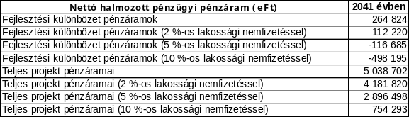
4. Kérjük, mutassa be, milyen módon, milyen eszközökkel valósítja meg az intézményi zöldhulladék begyűjtését a tervezett ütemben! Amennyiben ezt a társulás projekten kívüli vállalásként kívánja megvalósítani, erre vonatkozóan az üzemeltetésre vonatkozó közbeszerzésben milyen műszaki paramétereket kívánnak szerepeltetni? | Az „intézményi” zöldhulladék (elsősorban közterület- és parkfenntartásból származó hulladékról van szó) esetében a begyűjtés a városüzemeltetés keretében (esetlegesen közmunka alkalmazásával) megtörténhet, mindössze az így összegyűjtött hulladék komposztálóba szállításáról kell gondoskodni. Ennek mennyiségét a komposzt telepeken regisztráljuk és beleszámítjuk a projekt által vállalt 20 %-os szelektív gyűjtéses teljesítésbe.  Az üzemeltetése vonatkozó közbeszerzésben ajánlattevőnek előírjuk, hogy gondoskodnia kell arról, hogy a Társulás 2016-ra teljesítse a 20 %-os szelektív gyűjtéses vállalását. Amennyiben ajánlattevő ezt a papír, műanyag és üveg gyűjtésével nem tudja igazolható módon megoldani, így ajánlattevő feladata megszervezni, hogy a válogatásra szánt hulladék mellett a térségben a megfelelő mennyiségű zöldhulladék begyűjtésre kerüljön. Ajánlattevőnek a szelektív hulladék gyűjtési teljesítményét adatokkal alátámasztva igazolnia kell Társulás felé, hogy Társulás is tudja igazolni KSZ/IH felé. Minimális elvárásként megfogalmazzuk az üzemeltetési tenderben, hogy eleve rendelkezzen hulladékszállító gépjárművekkel. A zöldhulladék gyűjtés, kezelés egyéb feltételei (üzemelő komposztálók szabad kapacitással) a pályázatban bemutatott módon térségben biztosítottak.”

Kelt: Szombathely, 2012. június 1.

Tisztelettel:

Nyugat-Dunántúli
Regionális Hulladékgazdálkodási
Önkormányzati Társulás

I. számú melléklet

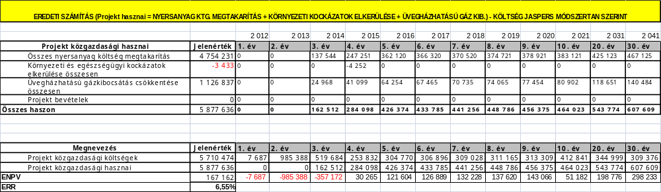
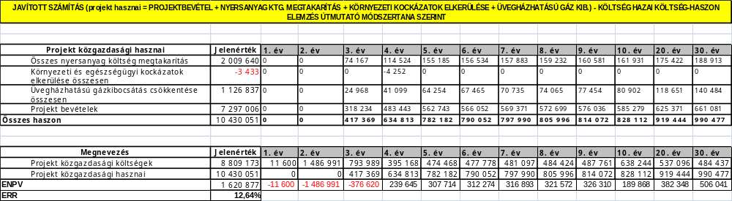

II. számú melléklet

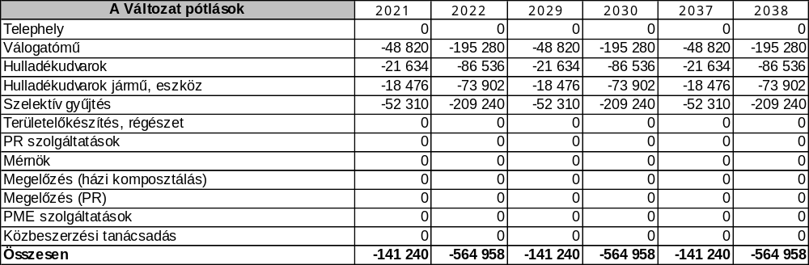
2041-ben nincs pótlás betervezve!
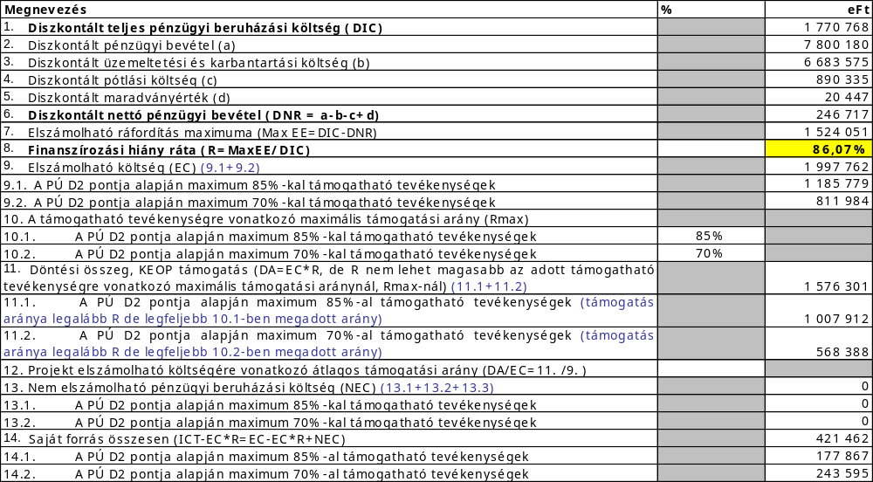
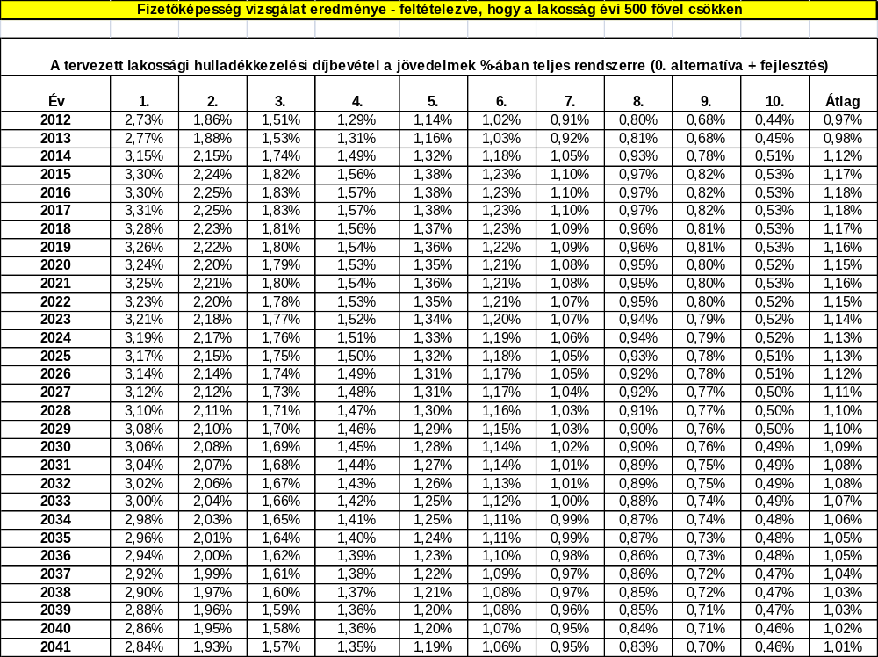
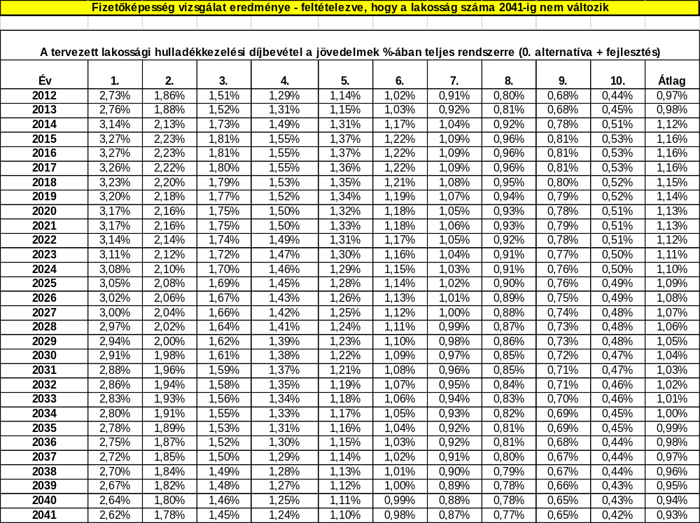
III. számú melléklet

